ФЕДЕРАЛЬНОЕ АГЕНТСТВО ЖЕЛЕЗНОДОРОЖНОГО ТРАНСПОРТА
Федеральное государственное бюджетное образовательное учреждение
высшего образования
«Петербургский государственный университет путей сообщения
Императора Александра I»
(ФГБОУ ВО ПГУПС)

Кафедра «Информатика и информационная безопасность»

РАБОЧАЯ АПРОГРАММА
дисциплины
«ИНФОРМАТИКА» (Б1.Б.16)
для специальности
23.05.03 "Подвижной состав железных дорог"
по специализации:
«Электрический транспорт железных дорог»,
«Высокоскоростной наземный транспорт»,

Форма обучения – очная, очно-заочная, заочная

Санкт-Петербург
2016
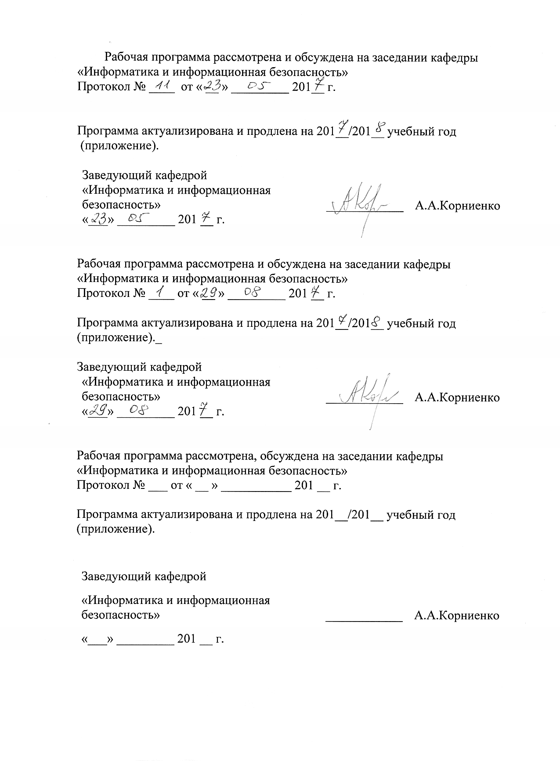
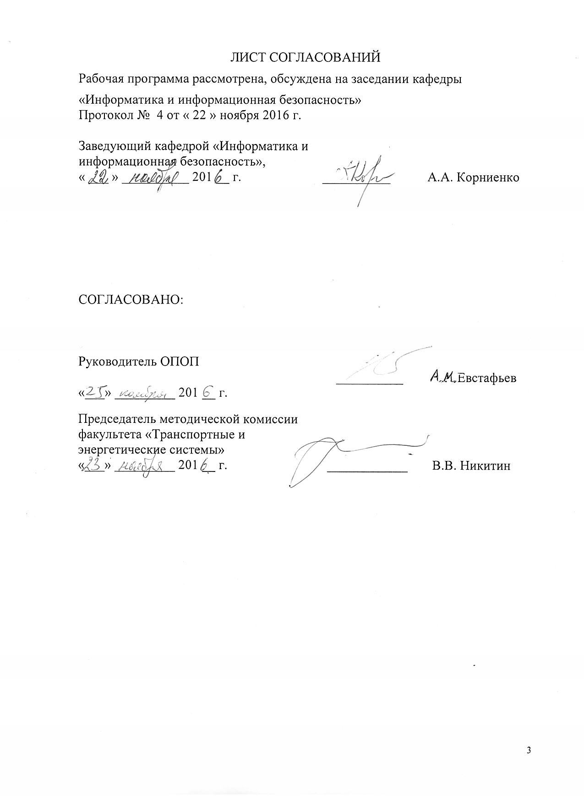

1. Цели и задачи дисциплины

Рабочая программа составлена в соответствии с ФГОС ВО, утвержденным 17 октября 2016г., приказ № 1295 (Зарегистрировано: рег. № 44318 от 11.11.2016) для специальности 23.05.03 "Подвижной состав железных дорог", по дисциплине «Информатика».
Целью изучения дисциплины «Информатика» является фундаментальная естественнонаучная подготовка в составе других базовых дисциплин для формирования у выпускника общепрофессиональных компетенций, способствующих решению задач в профессиональной деятельности.
Для достижения поставленной цели решаются следующие задачи:
- сформировать у студентов представления об информатике как фундаментальной научной дисциплине, изучающей вопросы проектирования и защиты современных автоматизированных информационных систем;
- дать студентам знания о значении информации в развитии современного информационного общества, об основных положениях теории информации и характеристиках информационных процессов;
- обучить студентов основам алгоритмизации и программирования как фундаментальной теоретической базы, используемой при разработке информационных технологий;
- изучить возможности использования электронной таблицы Excel и системы ведения баз данных Access как средства разработки баз данных, используемых в автоматизированных информационных системах;
- дать студентам представление о современных информационных технологиях, автоматизированных информационных системах и сетях передачи данных; средствах, методах и механизмах их защиты.

2. Перечень планируемых результатов обучения по дисциплине, соотнесенных с планируемыми результатами освоения основной образовательной программы
Планируемыми результатами обучения по дисциплине являются:
приобретение знаний, умений, навыков и/или опыта деятельности.
В результате освоения дисциплины обучающийся должен:
ЗНАТЬ:
- основы теории информации;
- технические и программные средства реализации информационных технологий;
- современные языки программирования, базы данных, программное обеспечение и технологии программирования;
- структуру локальных и глобальных компьютерных сетей, основы информационной безопасности.
УМЕТЬ:
- применять вычислительную технику для решения практических задач;
- использовать возможности вычислительной техники и программного обеспечения.
ВЛАДЕТЬ:
- основными методами работы на персональной электронно-вычислительной машине (ПЭВМ) с прикладными программными средствами.
Приобретенные знания, умения, навыки и/или опыт деятельности, характеризующие формирование компетенций, осваиваемые в данной дисциплине, позволяют решать профессиональные задачи, приведенные в соответствующем перечне по видам профессиональной деятельности в п. 2.4 основной профессиональной образовательной программы (ОПОП).

Изучение дисциплины направлено на формирование следующих общепрофессиональных компетенций (ОПК):
- способностью понимать сущность и значение информации в развитии современного информационного общества, сознавать опасности и угрозы, возникающие в этом процессе, соблюдать основные требования информационной безопасности, в том числе защиты государственной тайны и коммерческих интересов (ОПК-4);
- владением основными методами, способами и средствами получения, хранения и переработки информации; навыками работы с компьютером как средством управления информацией и автоматизированными системами управления базами данных (ОПК-5);
Область профессиональной деятельности обучающихся, освоивших данную дисциплину, приведена в п. 2.1 ОПОП.
Объекты профессиональной деятельности обучающихся, освоивших данную дисциплину, приведены в п. 2.2 ОПОП.

3. Место дисциплины в структуре основной образовательной программы
Дисциплина «Информатика» Б1.Б.16 относится к базовой части и является обязательной

4. Объем дисциплины и виды учебной работы
Для очной формы обучения, специализации: «Электрический транспорт железных дорог», «Высокоскоростной наземный транспорт»
Вид учебной работы | Всего часов | Семестр
 |  | I | II
Контактная работа (по видам учебных занятий)  В том числе:  - лекции (Л)  - практические занятия (ПЗ)  - лабораторные работы (ЛР) | 68  34  -  34 | 36  18  -  18 | 32  16  -  16
Самостоятельная работа (СРС) (всего) | 49 | 18 | 31
Контроль | 27 | 0 | 27
Форма контроля знаний |  | Зачёт | Экз., КР
Общая трудоемкость: час / з. е. | 144/4 | 54/1,5 | 90/2,5

Для очно-заочной формы обучения, специализация «Электрический транспорт железных дорог»:
Вид учебной работы | Всего часов | Семестр
 |  | I | II
Контактная работа (по видам учебных занятий)  В том числе:  - лекции (Л)  - практические занятия (ПЗ)  - лабораторные работы (ЛР) | 68  34  -  34 | 36  18  -  18 | 32  16  -  16
Самостоятельная работа (СРС) (всего) | 49 | 36 | 13
Контроль | 27 | 0 | 27
Форма контроля знаний |  | Зачёт | Экз., КР
Общая трудоемкость: час / з. е. | 144/4 | 72/2 | 72/2

Для заочной формы обучения, специализация «Электрический транспорт железных дорог»:
Вид учебной работы | Всего часов | Семестр
 |  | I | II
Контактная работа (по видам учебных занятий)  В том числе:  - лекции (Л)  - практические занятия (ПЗ)  - лабораторные работы (ЛР) | 12  8  4 | 12  8  4
Самостоятельная работа (СРС) (всего) | 123 | 123
Контроль | 9 | 9
Форма контроля знаний |  | Экз., КР
Общая трудоемкость: час / з. е. | 144/4 | 144/4

5. Содержание и структура дисциплины

5.1 Содержание дисциплины

№  п/п | Наименование раздела дисциплины | Содержание раздела
1 | Введение в информатику. Основы теории информации. | Цели и задачи изучения дисциплины «Информатика». Сигналы и данные. Данные и методы. Понятие об информации. Свойства информации. Операции с данными. Кодирование данных.
2 | Технические и программные средства реализации информационных процессов. | История развития средств вычислительной техники. Классификация компьютеров. Архитектура компьютера. Устройство ПК. Программное обеспечение. Системное программное обеспечение. Операционные системы персональных компьютеров, функции операционной системы Windows.
3 | Современные языки и системы программирования. | Среда программирования Visual Basic. Создание проекта. Основные элементы управления. Свойства элементов. События. Константы, переменные. Типы данных. Процедуры. Функции.
4 | Основы алгоритмизации и программирования. Основные алгоритмические структуры. | Последовательность разработки информаци-онных технологий решения задач. Понятие алгоритма и программы. Схема алгоритма. Основные алгоритмические структуры. СЛЕДОВАНИЕ, РАЗВИЛКА, ЦИКЛ. Реализация алгоритмов в среде программирования Visual Basic.
5 | Основы алгоритмизации и программирования. Производные алгоритмические структуры. | Производные алгоритмические структуры НАКОПЛЕНИЕ, ПОИСК, ЗАПОЛНЕНИЕ. Реализация алгоритмов на языке программирования Visual Basic.
6 | Прикладное программное обеспечение Электронная таблица Microsoft Excel. | Пакеты прикладных программ. Пакет MS Office. Электронная таблица Microsoft Excel. Основные понятия. Типы данных. Заполнение ячеек значениями рядов данных. Ввод формул. Ссылки. Типы адресации. Редактирование и форматирование содержимого ячеек. Работа с функциями. Графики и диаграммы. Работа со списками данных. Анализ данных. Создание и редактирование макросов. Назначение макросов объектам.
7 | Прикладное программное обеспечение. Система управления базами данных Microsoft Access. | Основные понятия. Базы данных. Реляционная база данных. Обзор систем управления базами данных (СУБД). СУБД MS Access. Типы данных. Объекты базы данных. Создание таблиц и межтабличных связей. Поиск данных с помощью запросов. Обновление, добавление и удаление данных с помощью запросов. Способы создания, редактирования и форматирования форм. Создание, редактирование и форматиро-вание отчетов.
8 | Решение инженерных задач с помощью математического пакета MathCad. | Среда программирования. Выполнение математических расчетов. Построение графиков. Работа с массивами данных.
9 | Компьютерные сети. | Основные понятия. Технологии передачи данных. Локальные и глобальные сети: принципы построения, архитектура, основные компоненты, их назначение и функции. Глобальная сеть Internet. Служба World Wide Web (WWW). Поиск информации. Электронная почта.
10 | Основы информационной безопасности. | Понятие об информационной безопасности Основные понятия и определения. Угрозы безопасности. Методы защиты информации. Основные требования информационной безопасности, в том числе защита государственной тайны и коммерческих интересов.

5.2 Разделы дисциплины и виды занятий

Для очной формы обучения, специализации: «Электрический транспорт железных дорог», «Высокоскоростной наземный транспорт»:
№ п/п | Наименование разделов дисциплины | Л | ПЗ | ЛР | СРС
1 | 2 | 3 | 4 | 5 | 6
1 | Введение в информатику. Основы теории информации. | 1 |  |  | 2
2 | Технические и программные средства реализации информационных процессов. | 1 |  | 2 | 3
3 | Современные языки и системы программирования. | 2 |  | 2 | 2
4 | Основы алгоритмизации и програм-мирования. Основные алгоритмические структуры. | 6 |  | 8 | 10
5 | Основы алгоритмизации и программирования. Производные алгоритмические структуры. | 6 |  | 10 | 10
6 | Прикладное программное обеспечение Электронная таблица Microsoft Excel. | 6 |  | 4 | 8
7 | Прикладное программное обеспечение. Система управления базами данных Microsoft Access. | 6 |  | 6 | 8
8 | Решение инженерных задач с помощью математического пакета MathCad. | 2 |  | 2 | 2
9 | Компьютерные сети. | 2 |  |  | 2
10 | Основы информационной безопасности. | 2 |  |  | 2

Для очно-заочной формы обучения , специализация «Электрический транспорт железных дорог»:
№ п/п | Наименование разделов дисциплины | Л | ПЗ | ЛР | СРС
1 | 2 | 3 | 4 | 5 | 6
 | Введение в информатику. Основы теории информации. | 1 |  |  | 2
 | Технические и программные средства реализации информационных процессов. | 1 |  | 2 | 3
 | Современные языки и системы программирования. | 2 |  | 2 | 6
 | Основы алгоритмизации и программирования. Основные алгоритмические структуры. | 6 |  | 8 | 12
 | Основы алгоритмизации и программирования. Производные алгоритмические структуры. | 6 |  | 10 | 10
 | Прикладное программное обеспечение Электронная таблица Microsoft Excel. | 6 |  | 4 | 6
 | Прикладное программное обеспечение. Система управления базами данных Microsoft Access. | 6 |  | 6 | 4
 | Решение инженерных задач с помощью математического пакета MathCad. | 2 |  | 2 | 2
 | Компьютерные сети. | 2 |  |  | 2
 | Основы информационной безопасности. | 2 |  |  | 2

Для заочной формы обучения, специализация «Электрический транспорт железных дорог»:
№ п/п | Наименование разделов дисциплины | Л | ПЗ | ЛР | СРС
1 | 2 | 3 | 4 | 5 | 6
1 | Введение в информатику. Основы теории информации. | 1 |  |  | 5
2 | Технические и программные средства реализации информационных процессов. | 1 |  |  | 6
3 | Современные языки и системы программирования. | 1 |  | 1 | 6
4 | Основы алгоритмизации и програм-мирования. Основные алгоритмические структуры. | 1 |  | 1 | 22
5 | Основы алгоритмизации и программирования. Производные алгоритмические структуры. | 1 |  |  | 22
6 | Прикладное программное обеспечение Электронная таблица Microsoft Excel. | 2 |  | 1 | 18
7 | Прикладное программное обеспечение. Система управления базами данных Microsoft Access. | 1 |  | 1 | 18
8 | Решение инженерных задач с помощью математического пакета MathCad. |  |  |  | 16
9 | Компьютерные сети. |  |  |  | 6
10 | Основы информационной безопасности. |  |  |  | 6

6. Перечень учебно-методического обеспечения для самостоятельной работы обучающихся по дисциплине

№ п/п | Наименование раздела | Перечень учебно-методического обеспечения
 | Введение в информатику. Основы теории информации. | 1.А. И. Дергачёв., Андреев В.П., Байдина Н.В., Костянко Н.Ф., Перепечёнов А.М.,[Электронный ресурс], Сборник учебно-методических материалов и контрольных решений для проведения занятий со студентами университета всех специальностей по дисциплине «Информатика», СВИДЕТЕЛЬСТВО о государственной регистрации базы данных №2015620678., М.:заявка №2014621873, 2015.Сайт научно-технической библиотеки университета: http://library.pgups.ru/elib/multim/2015/  inform_01.zip
 | Технические и программные средства реализации информационных процессов.
 | Современные языки и системы программирования.
 | Основы алгоритмизации и программирования. Основные алгоритмические структуры.
 | Основы алгоритмизации и программирования. Производные алгоритмические структуры.
 | Прикладное программное обеспечение Электронная таблица Microsoft Excel.
 | Прикладное программное обеспечение. Система управления базами данных Microsoft Access.
 | Решение инженерных задач с помощью математического пакета MathCad.
 | Компьютерные сети.
 | Основы информационной безопасности.

7. Фонд оценочных средств для проведения текущего контроля успеваемости и промежуточной аттестации обучающихся по дисциплине
Фонд оценочных средств по дисциплине «Информатика» является неотъемлемой частью рабочей программы и представлен отдельным документом, рассмотренным на заседании кафедры «Информатика и информационная безопасность» и утверждённым заведующим кафедрой.
8. Перечень основной и дополнительной учебной литературы, нормативно-правовой документации и других изданий, необходимых для освоения дисциплины
Учебно–методическое и информационное обеспечение дисциплины
Все обучающиеся имеют доступ к электронным учебно-методическим комплексам (ЭУМК) по изучаемой дисциплине согласно персональным логинам и паролям.
Каждый обучающийся обеспечен доступом к электронно-библиотечной системе (ЭБС) через сайт Научно-технической библиотеки Университета http://library.pgups.ru/, содержащей основные издания по изучаемой дисциплине.
ЭБС обеспечивает возможность индивидуального доступа для каждого обучающегося из любой точки, в которой имеется доступ к сети Интернет.

8.1 Перечень основной учебной литературы, необходимой для освоения дисциплины:
- А. И. Дергачёв., Андреев В.П., Байдина Н.В., Костянко Н.Ф., Перепечёнов А.М.,[Электронный ресурс], Сборник учебно-методических материалов и контрольных решений для проведения занятий со студентами университета всех специальностей по дисциплине «Информатика», СВИДЕТЕЛЬСТВО о государственной регистрации базы данных №2015620678., М.:заявка №2014621873, 2015.Сайт научно-технической библиотеки университета:
http://library.pgups.ru/elib/multim/2015/inform_01.zip
8.2 Перечень дополнительной учебной литературы, необходимой для освоения дисциплины:
- Кудинов, Ю.И. Основы современной информатики [Электронный ресурс] : учебное пособие / Ю.И. Кудинов, Ф.Ф. Пащенко. — Электрон.дан. — СПб. : Лань, 2011. — 256 с. — Режим доступа: http://e.lanbook.com/books/element.php?pl1_id=68468с
- Шаньгин, В.Ф. Информационная безопасность [Электронный ресурс]. учебное пособие. — Электрон. дан. — М. : ДМК Пресс, 2014. — 702 с. — Режим доступа: http://e.lanbook.com/books/element.php?pl1_id=50578
- Байдина, Н. В. Основы работы с текстовым процессором Word 2007: учеб. пособие / Н. В. Байдина, Н. Ф. Костянко. – СПб.: ПГУПС, 2010. – 75 с.: ил. – 100 экз.
- Байдина, Н. В. Основы системы программирования Visual Basic: учеб. пособие / Н. В. Байдина, Н. Ф. Костянко. – СПб.: ПГУПС, 2008. – c. 108.

8.3 Перечень нормативно-правовой документации, необходимой для освоения дисциплины
- Доктрина информационной безопасности Российской Федерации (утверждена Президентом РФ 9 сентября 2001 года);
- Закон Российской Федерации от 27 декабря 1991 года №2124-1 «О средствах массовой информации».
- Закон Российской Федерации «Об информации, информационных технологиях и о защите информации» (№149-ФЗ).
- Единая система программной документации. Схемы алгоритмов, программ, данных и систем. Обозначения условные и правила выполнения,ГОСТ 19.701−90. Введ. 01.01.92. − М.: Изд-во стандартов, 1990. − 26 с.

8.4 Другие издания, необходимые для освоения дисциплины
- Практикум по информатике: метод. указания / А. Б. Немцов, В. И. Носонов. – СПб.: ПГУПС, 2011. – 43 с.: ил. - Библиогр.: с. 43. – 100 экз.
- Интегрированная среда разработки проекта в системе программирования Visual Basic [Текст] : методические указания по дисциплине "Информатика" / , ФГБОУ ВПО ПГУПС, каф. "Информатика и информ. безопасность" ; сост. Н. Ф. Костянко. - Санкт-Петербург : ФГБОУ ВПО ПГУПС, 2015. - 36 с. : ил
- Создание и обработка баз данных [Текст] : методические указания для студентов заочной формы обучения / ПГУПС, каф. "Информатика и информ. безопасность" ; сост.: А. В. Абросимов, В. И. Носонов, Е. А. Тарбаева. - Санкт-Петербург : ПГУПС, 2013. - 22 с. : ил.
9. Перечень ресурсов информационно-телекоммуникационной сети «Интернет», необходимых для освоения дисциплины
- Личный кабинет обучающегося и электронная информационно-образовательная среда Петербургского государственного университета путей сообщения Императора Александра I [Электронный ресурс]. Режим доступа: http://sdo.pgups.ru/.
- Электронный каталог Научно-технической библиотеки Петербургского государственного университета путей сообщения. Автор/создатель: Петербургский государственный университет путей сообщения. http://library.pgups.ru
- Научная электронная библиотека:
Режим доступа: http://elibrary.ru
- Электронно-библиотечная система ЛАНЬ[Электронный ресурс]:
Режим доступа: https://e.lanbook.com
- Электронная библиотека онлайн «Единое окно к образовательным ресурсам» [Электронный ресурс]. Режим доступа: http://window.edu.ru, свободный. — Загл. с экрана;
- Электронно-библиотечная система ibooks.ru [Электронный ресурс]. Режим доступа: http://ibooks.ru/ — Загл. с экрана;
10 Методические указания для обучающихся по освоению дисциплины:
Порядок изучения дисциплины следующий:
- Освоение разделов дисциплины производится в порядке, приведенном в разделе 5 «Содержание и структура дисциплины». Обучающийся должен освоить все разделы дисциплины с помощью учебно-методического обеспечения, приведенного в разделах 6, 8 и 9 рабочей программы.
- Для формирования компетенций обучающийся должен представить выполненные типовые контрольные задания или иные материалы, необходимые для оценки знаний, умений, навыков и (или) опыта деятельности, предусмотренные текущим контролем (см. фонд оценочных средств по дисциплине).
- По итогам текущего контроля по дисциплине, обучающийся должен пройти промежуточную аттестацию (см. фонд оценочных средств по дисциплине).
11. Перечень информационных технологий, используемых при осуществлении образовательного процесса по дисциплине, включая перечень программного обеспечения и информационных справочных систем
Перечень информационных технологий, используемых при осуществлении образовательного процесса по дисциплине «Информатика»:
– технические средства (проектор, интерактивная доска, компьютерное и мультимедийное оборудование кафедры и университета);
– методы обучения с использованием информационных технологий (компьютерное тестирование, демонстрация мультимедийных материалов и т.д.).
– Интернет-сервисы и электронные ресурсы (поисковые системы, электронная почта, онлайн-энциклопедии и справочники, электронные учебные и учебно-методические материалы из фондов библиотек).
- электронная информационно-образовательная среда Петербургского государственного университета путей сообщения Императора Александра I [Электронный ресурс].

Режим доступа: http://sdo.pgups.ru/;
Дисциплина обеспечена необходимым комплектом лицензионного программного обеспечения, установленного на технических средствах, размещенных в специальных помещениях и помещениях для самостоятельной работы.
12. Описание материально – технической базы, необходимой для осуществления образовательного процесса по дисциплине
Материально-техническая база соответствует действующим санитарным и противопожарным правилам и нормам и обеспечивает проведение всех видов дисциплинарной и междисциплинарной подготовки и научно-исследовательской работ обучающихся, предусмотренных учебным планом по специальности 23.05.03 «Подвижной состав железных дорог».
Материально-техническая база содержит помещения для проведения занятий лекционного типа, занятий семинарского типа, курсового проектирования (выполнения курсовых работ), групповых и индивидуальных консультаций, текущего контроля и промежуточной аттестации, а также помещения для самостоятельной работы и помещения для хранения и профилактического обслуживания учебного оборудования, укомплектованные специализированной мебелью и техническими средствами обучения, служащими для представления учебной информации большой аудитории (настенным экраном с дистанционным управлением, маркерной доской, считывающим устройством для передачи информации в компьютер, мультимедийным проектором и другими информационно-демонстрационными средствами).
В случае отсутствия в аудитории технических средств обучения для предоставления учебной информации используется переносной проектор и маркерная доска (стена).
Для проведения занятий лекционного типа используются наборы демонстрационного оборудования и учебно-наглядных пособий в виде презентаций (плакатов), которые обеспечивают тематические иллюстрации в соответствии с рабочей программой дисциплины.
Лаборатории, необходимые для реализации программы специалитета, оснащены соответствующим лабораторным оборудованием.
Помещения для самостоятельной работы обучающихся оснащены компьютерной техникой с возможностью подключения к сети «Интернет» и обеспечением доступа в электронную информационно-образовательную среду.
Помещения на семестр учебного года выделяются в соответствии с расписанием занятий.

Разработчик программы,  старший преподаватель кафедры ИНИБ |  | Н.А.Шедько
«21» ноября 2016 г.

